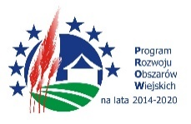
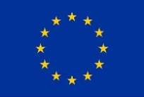

„Europejski Fundusz Rolny na rzecz Rozwoju Obszarów Wiejskich: Europa inwestująca w obszary wiejskie”.
Projekt współpracy finansowany ze środków Unii Europejskiej, w ramach poddziałania 19.3 „Przygotowanie
i realizacja działań w zakresie współpracy z lokalną grupą działania” objętego
Programem Rozwoju Obszarów Wiejskich na lata 2014-2020.

Załącznik nr 2 do Regulamin rekrutacji uczestników wizyty studyjnej
realizowanej w ramach projektu pn. „Międzynarodowa Promocja Enoturystyki i Dziedzictwa Lokalnego”

Formularz zgłoszeniowy

Dane uczestnika
Imię i nazwisko
Adres zamieszkania
Przynależność do grupy:  (należy wstawić znak „x” w odpowiednią kratkę, można zaznaczyć więcej niż jedną opcję) | ⎕ Winiarz  ⎕ Osoba prowadząca gospodarstwo enoturystyczne  ⎕ Przedsiębiorca, producent, przetwórca lokalnych produktów  ⎕ Producent rolny  ⎕ Przedstawiciele KGW  ⎕ Twórca, artysta lokalny  ⎕ Mieszkaniec obszaru Czarnorzecko-Strzyżowskiej LGD  ⎕ Przedstawiciel LGD
Telefon do kontaktu
Opis prezentacji/stoiska
(jeśli dotyczy)

…….………………………
Podpis zainteresowanego

Wyrażam zgodę na przetwarzanie moich danych osobowych zgodnie z art. 6 ust. 1 lit. a Rozporządzenia Parlamentu Europejskiego i Rady (UE) 2016/679 z dnia 27 kwietnia 2016 r. w sprawie ochrony osób fizycznych w związku z przetwarzaniem danych osobowych i w sprawie swobodnego przepływu takich danych oraz uchylenia dyrektywy 95/46/WE (ogólne rozporządzenie o ochronie danych) oraz na publikację wizerunku.

